***Нет религии выше Истины***

Выпуск №2**(1805)Март, 2021 год**



*Официальное издание Посланника Великого Белого*

*Братства* ***Татьяны Николаевны Микушиной***

Предлагаем вашему вниманию предисловие из книги «БАБАДЖИ».

**Благословение Бабаджи**

*«Когда бы и кто бы ни произнёс с почтением*

*имя Бабаджи, этот поклоняющийся немедленно*

*привлекает его духовное благословение».*

ЛахириМахасайя[1], индийский святой

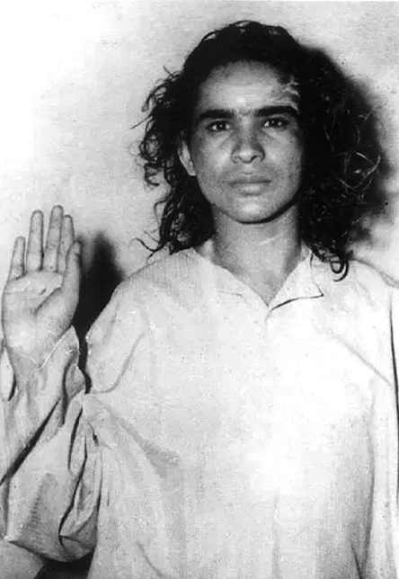Ба́баджи (Махавата́рБабаджи,Шри Бабаджи, БабаджиМахарадж) – великий индуистский святой, обладавший неограниченными чудесными способностями. Про него один из индийских паломников сказал: «Своими глазами видел я победителя смерти. Высочайший гуру играл временем и пространством, как ребёнок мыльными пузырями. Я видел человека с ключами от небес и земли»[2].

В XIX веке МахаватарБабаджи основал крийя йогу – направление йоги, раскрывающее чакры с помощью дыхательных упражнений – и передал её своему ученику ЛахириМахасайе в 1861 году. Согласно указаниям Бабаджи, ЛахириМахасайя сделал крийя-йогу доступной людям, живущим мирской жизнью, и распространил её в Индии. От своего Гуру ученик получил такое наставление: «Миллионы обременённых семейными узами и тяжёлыми мирскими обязанностями получат от тебя обновление сердца, такого же домохозяина, как и они. Ты должен направить их к пониманию, что высшие йоговские достижения не закрыты для семейного человека. Даже в миру тот йог, который честно исполняет свои обязанности без личностного мотива или привязанности, идёт по пути озарения»[3]. Все ученические линии крийя йоги исходят от Бабаджи. Самая известная ученическая линия: МахаватарБабаджи – ЛахириМахасайя – Свами Шри Юктешвар – ПарамахансаЙогананда.

В ХХ веке в 1970 году Бабаджи в теле молодого человека появился в пещере близ деревушки Хайдакхан, что находится у подножия Гималаев, в районе Кумаон – месте рождения и пребывания многих великих индийских святых. Шри Хейракхан Вале Баба, как в то время называли Бабаджи, провёл 14 лет (с 1970 по 1984) своего пребывания на Земле, посвятив их служению людям в ашраме. Бабаджи проповедовал карма йогу – учение, в основе которого лежат действия, поступки, оказывающие непосредственное влияние на карму: если работать старательно и не ради результатов, то этим можно улучшить карму, состояние здоровья, условия жизни.

В XXI веке Учитель Бабаджи продолжает свою работу, давая наставления через Татьяну Николаевну Микушину, которую Великое Белое Братство выбрало своим Посланником для помощи человечеству. Опираясь на постулаты, которые Великий Гуру давал в прежних воплощениях, Бабаджи даёт нам новый импульс, подбадривает к действиям для продолжения эволюции в Новом Мире.

**МахаватарБабаджи в XIX веке**

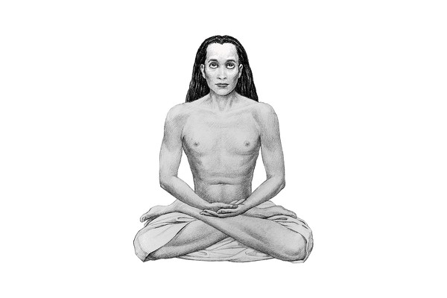Впервые некоторые сведения о жизни Бабаджи появились в 1946 году в книге ПарамахансыЙогананды «Автобиография Йога». До этого времени нет никаких исторических упоминаний о Великом Учителе. Он взял себе простое имя – Бабаджи, что означает «почтенный отец». В Индии это распространённое имя, поэтому в индийских книгах встречаются упоминания о том или ином учителе Бабаджи. Но о Великом Гуру, согласно его наказу, все ученики сохраняли полное молчание вплоть до ХХ века.

В своей книге Йогананда сообщил много уникальных сведений, воссоздающих облик Великого Учителя.

Так, он рассказал, что Бабаджи находился на земле в физическом теле в течение многих столетий. Бабаджи передавал йоговское посвящение таким знаменитым личностям, как Шанкара (религиозный Учитель, учёный, реорганизатор Ордена Свами, живший задолго до Рождества Христова, предположительно в 6 веке до Р.Х.), как Кабир (великий святой и известный Учитель XVI века, среди многочисленных последователей которого были и индусы, и мусульмане).

Йогананда писал, что Бабаджи отказался от вознесения и пребывал в теле[4] из плоти, не имеющем никаких признаков возраста и излучающем заметное свечение. Ученики видели, что иногда он не отбрасывал тени или не оставлял следов на земле – «это внешние символы, доказывающие внутреннее отсутствие темноты и материальной зависимости»[5].

Йоговский Христос – одно из имён, которым называют Бабаджи в Индии. «Бабаджи находится в постоянном общении с Христом, они вместе излучают вибрации спасения и вместе намечают духовные методы для спасения человечества на текущий период. Дело этих двух в полной мере озарённых Учителей – одного с телом, а другого без – вдохновлять народы на отказ от гибельных войн, расовой ненависти, религиозного сектантства и бумеранга зла материализма».

Своему ученику Свами Шри ЮктешвареБабаджи поручил написать книгу о единой основе христианского и индуистского писания, в которой показать параллельными сравнениями, что «вдохновенные сыны Божии говорили одни и те же истины, не затуманенные сектантскими разногласиями людей». Когда ученик засомневался в своей способности выполнить это указание, Бабаджи тихо засмеялся.

«– Сын мой, к чему сомнение? – уверенно сказал он. – Чьих рук всё это дело и Кто свершитель всех действий? Что бы Господь ни побудил меня сказать, это обязательно претворится в жизнь как Истина».

Одна из причин, побуждавшая Бабаджи сохранять физическую форму, – это показать людям конкретный пример человеческих способностей. Йогананда сообщал, что со своей немногочисленной группой учеников Бабаджи жилв пещере в Гималаях, но мог переноситься из одной части света в другую, обладал способностью становиться невидимым по своей воле, появляться в свете и растворяться в свете, являться перед своими последователями во многих слегка различающихся формах. Обычно Бабаджи говорил на хинди, но мог легко общаться на любом другом языке. Его ученики описывали чудесные случаи, очевидцами которых они были сами: материализация силой мысли золотого дворца в Гималаях, мгновенное исцеление и воскрешение из мёртвых.

«Однажды ночью ученики его сидели вокруг огромного костра, пылавшего для проведения одной священной ведической церемонии. Вдруг учитель выхватил из костра пылающий чурбан и слегка ударил им по голому плечу одного чела, сидевшего близко к огню.

– Как Vai tu, учитель! – выразил свой протест присутствовавший там ЛахириМахасайя.

– Ты предпочёл бы видеть его превратившимся у тебя на глазах в пепел в соответствии с его прошлой кармой? – с этими словами Бабаджи положил свою целящую руку на изуродованное плечо чела. – Этой ночью я спас тебя от мучительной смерти. Закон Кармы удовлетворён твоим незначительным страданием от огня.

В другом случае группу Бабаджи потревожило появление незнакомца, который с удивительной ловкостью взобрался на почти неприступный выступ близ лагеря учителя.

– Господин, должно быть, вы и есть великий Бабаджи, – лицо человека было озарено невыразимым почтением. – Несколько месяцев непрестанно разыскивал я вас средь этих грозных скал. Умоляю вас принять меня в ученики.

Великий гуру не отвечал, тогда человек указал на глубокую расселину у своих ног.

– Если вы мне откажете, я прыгну с этой горы. Если я не обрету вашего руководства к божественному, дальнейшая жизнь не имеет для меня цели.

– Так прыгай, – сказал Бабаджи бесстрастно. – Я не могу принять тебя в твоём теперешнем состоянии развития.

Человек тут же бросился с крутого обрыва. Бабаджи приказал поражённым ученикам принести его. Когда они вернулись с искалеченным телом, учитель возложил свою божественную руку на мертвеца. И вот он открыл глаза и скромно простёрся перед всемогущим учителем.

– Теперь ты готов для ученичества, – Бабаджи с сияющей улыбкой нежно смотрел на воскресшего чела. – Ты смело прошёл трудное испытание. Смерть более не коснётся тебя, теперь ты один из нас».

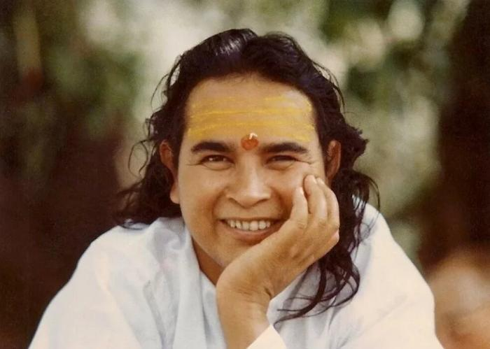Йогонанда отмечал, что некоторые Великие пророки, такие как Христос и Кришна, приходят на землю ради особой цели, и уходят, когда она осуществлена. «Другие же аватары, как Бабаджи, предпринимают труд, который связан с медленным эволюционным прогрессом человека в ходе веков, а не с каким-либо выдающимся событием истории. Такие учителя всегда скрыты от большой публики и обладают способностью становиться невидимыми по своей воле». Именно по этой причине они долго остаются неизвестными миру.

*Ольга Иванова, Елена Ильина*

*Продолжение следует…*

[](https://youtu.be/mPwCTwSbjeU)

<https://youtu.be/mPwCTwSbjeU>

**Книгу можно заказать**

в интернет-магазине «СИРИУС»

<https://poslanie-book.ru/book/Babadzhi>

или по e-mail: [**sirius.book@gmail.com**](mailto:sirius.book@gmail.com)

и по телефонам: **(3812) 489-187, +7-908-114-2478**

|  |
| --- |
| [**http://sirius-ru.net/**](http://sirius-ru.net/)  *Редактор издания* ***Татьяна Мартыненко***  **Мир вам, Свет и Любовь!** |

1. ЛахириМахасайя (1828-1895) –ученик Бабаджи, индийский святой. Махасайя (санск.) – религиозный титул, означающий «широкий ум».
2. Цит. по кн.: ПарамахансаЙогананда. Автобиография йога. – М., Издательство «Сфера» Российского Теософского Общества, 1995.
3. Там же.
4. Облик Бабаджи, помещённый в начале статьи, воспроизведён художником с помощью ПарамахансыЙогананды.
5. Здесь и далее в этой главе цитаты приводятся по кн.: ПарамахансаЙогананда. Автобиография йога.